ĐỀ SỐ 7 (Thời gian: 60’)
Tạo Folder ngoài desktop với tên: tendangnhapSV_web1042 (Ví dụ:anhhnph0001_web1042)
Bài 1. Tạo giao diện như sau (hình ảnh chọn tùy ý). Tạo 1 slideshow gồm 5 ảnh chạy tự động sau 2000 miligiây (3 điểm)
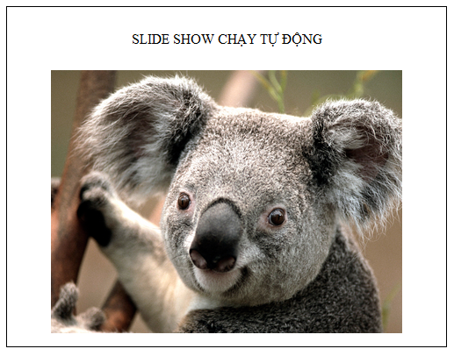
Bài 2. Tạo form sau
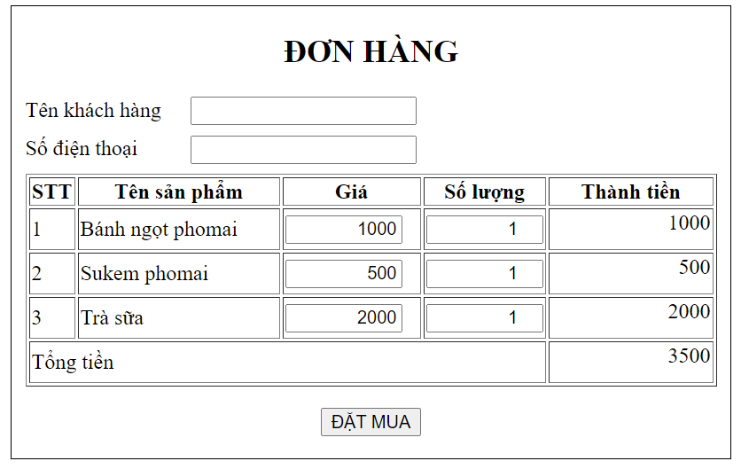
YÊU CẦU:
- Khi nhập số lượng thì tự động tính thành tiền và tính tổng tiền (4 điểm)
- Khi nhấn vào nút “Đặt mua”, hiển thị thông báo bên cạnh các đối tượng:
  - Bắt buộc nhập liệu tất cả các trường trên form (2 điểm)
  - Số điện thoại phải là số và gồm 10 số (1 điểm)

LƯU Ý: Ngắt mạng khi thi. Sinh Viên không được mang đề ra khỏi phòng thi, không được làm hỏng đề!

